Collège d’autorisation et de contrôle

Consultation publique du 21 mai 2026

Le Collège d'autorisation et de contrôle a été saisi, le 3 février 2026, d’une demande provenant de IPM Radio SA (dossier PF2019-135) pour la modification des caractéristiques techniques de son service de radiodiffusion sonore en mode analogique par voie hertzienne comme prévu par l’article 3.5.0-3 du décret du 4 février 2021 relatif aux services de médias audiovisuels et aux services de partage de vidéos ;

Vu la décision du Collège d'autorisation et de contrôle du 24 mars 2022 autorisant IPM Radio SA à éditer le service « LN Radio » » sur le réseau communautaire A6, composé du réseau de radiofréquences analogiques U2 et du droit d’usage du réseau de radiofréquences numériques C6 sur le multiplex C6, en vertu de l’arrêté du Gouvernement du 21 décembre 2018 fixant un appel d’offre global pour l’attribution de radiofréquences destinées à la diffusion de services sonores en mode analogique et en mode numérique ;

Vu l’arrêté du Gouvernement de la Communauté française du 7 février 2018 fixant une liste des radiofréquences attribuables pour la diffusion de service sonore en mode analogique par voie hertzienne terrestre, qui fixe, entre autres, les caractéristiques de la radiofréquence HUY 105.6 MHz ;

Vu l’arrêté du Gouvernement de la Communauté française du 21 décembre 2018 fixant, pour la diffusion en mode analogique, la liste des radiofréquences assignables aux radios indépendantes ainsi que le nombre de radios en réseau, leurs zones de service théoriques et les radiofréquences assignables qui les composent ;

Considérant que, conformément à la possibilité prévue par l’article 3.5.0-3 du décret du 4 février 2021 relatif aux services de médias audiovisuels et aux services de partage de vidéos, la demanderesse sollicite une modification des caractéristiques techniques de la radiofréquence ;

Vu l’avis favorable des services du Gouvernement quant à la compatibilité technique de la demande, rendu conformément à l’article 3.5.0-3 du décret susmentionné ;

Le Collège soumet à la consultation publique la demande de IPM Radio SA, inscrite au registre des personnes morales sous le numéro BE0479.090.720, qui souhaite modifier les caractéristiques techniques de la radiofréquence HUY 105.6 MHz tel que prévu à l’article 3.5.0-3 du décret du 4 février 2021 relatif aux services de médias audiovisuels et aux services de partage de vidéos, pour la diffusion du service « LN Radio » et impliquant le respect des paramètres techniques figurant en annexe de la présente.

La présente consultation publique est portée à la connaissance du public par le biais d’une publication sur le site internet du CSA et par le biais de sa lettre d’information électronique. Tout opérateur de radio autorisé ainsi que toute personne justifiant d’un intérêt à agir peut communiquer, dans le mois de la publication, au Collège d'autorisation et de contrôle tout motif pouvant justifier le refus de la demande.

Passé ce délai, le Collège d’autorisation et de contrôle adoptera sa décision finale en prenant en compte, le cas échéant, les remarques reçues à l’issue de la consultation publique.

Fait à Bruxelles, le 21 mai 2026

Caractéristiques techniques

Nom de la station | HUY
Fréquence | 105.6 MHz
Coordonnées géographiques | 50N3154 | 005E1406
PAR totale | 200.0 W (23.0 dBW)
Hauteur de l'antenne | 25 m
Directivité de l'antenne | D
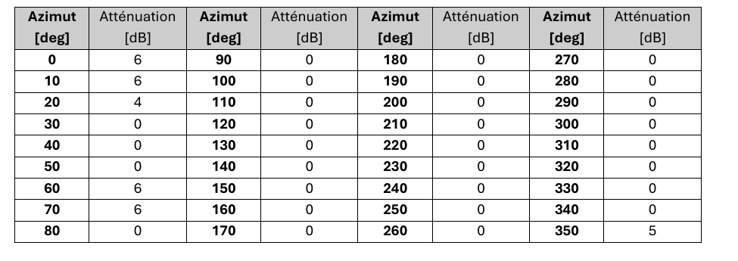
Tableau des atténuations

